**TLAČOVÁ SPRÁVA**

**CalciumControl z Nórska: silnejšie kosti pre aktívny život**

Popredný výrobca výživových doplnkov Naturamed Pharmaceuticals s.r.o. predstavuje CalciumControl, produkt, ktorý ponúka úplne nový prístup k podpore kostí a aktívneho životného štýlu.

[CalciumControl](https://www.calciumcontrol.sk/) ponúka inovatívnu kombináciu prírodných zložiek, ktoré podporujú tvorbu silných a zdravých kostí. Obsahuje jedinečnú technológiu, ktorá zabezpečuje optimálne vstrebávanie vápnika a ďalších dôležitých minerálov do organizmu.

Kľúčovou zložkou [CalciumControl](https://www.calciumcontrol.sk/) je unikátny morský vápnik Aquamin - získaný z červenej riasy Lithothamnium calcareum, ktorá rastie na sopečnom morskom dne okolo pobrežia Islandu.

* Aquamin je dôkladne **zdokumentovaná zložka**. Laboratórne testy in vitro založené na jeho konzumácii preukázali okrem iného 3-násobné zvýšenie schopnosti ľudských osteogénnych buniek mineralizovať kosti. Okrem toho má takmer **dvojnásobne vyššiu vstrebateľnosť** v porovnaní s vápnikom z iných zdrojov.
* Chladné arktické vody umožňujú miestnym riasam absorbovať to najlepšie z oceánu - **viac ako 70 stopových prvkov**, ktoré sú súčasťou CalciumControl. Spoločne pôsobia v dokonalej súčinnosti a zvyšujú vstrebávanie vápnika v tele.
* **Vápnik, mangán, vitamín D** - pomáhajú udržiavať zdravé kosti
* **Vitamín D** - pomáha vápniku a fosforu, aby sa správne vstrebávali a využívali, čím sa zvyšuje ich účinnosť
* **Vitamín D** - udržiava normálnu hladinu vápnika v krvi
* **Vitamín C** - podporuje tvorbu kolagénu potrebného pre zdravý

zdravý stav kostí

Vďaka [CalciumControl](https://www.calciumcontrol.sk/) môžu ľudia všetkých vekových kategórií získať väčšiu pevnosť kostí a podporiť svoj pohybový aparát a zároveň zvýšiť hladinu energie.

"Sme nadšení, že môžeme predstaviť CalciumControl, inovatívny produkt, ktorý prináša skutočný rozdiel v starostlivosti o zdravie kostí. Chceme ľuďom poskytnúť jednoduché a účinné riešenie, ktoré je dostupné a prospešné pre každého," povedal generálny riaditeľ Martin Kozelský.

CalciumControl je k dispozícii na webovej stránke <https://www.calciumcontrol.sk/>, kde si ľudia môžu objednať bezplatnú jednomesačnú vzorku a vyskúšať výrobok.

**Pre doplňujúce informácie prosím kontaktujte:**  
Alexandra Melicherová  
PR Specialist  
Tel.: +420 778 528 869  
E-mail: [alexandra@naturamed.cz](mailto:alexandra@naturamed.cz)

**Fotografie k článku:**

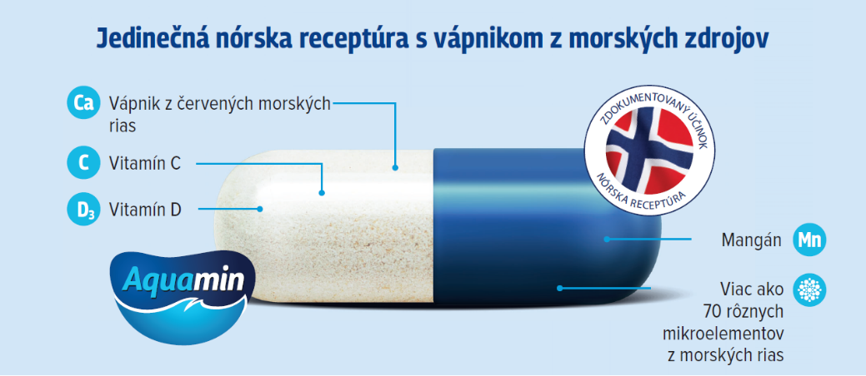

**Pre doplňujúce informácie prosím kontaktujte:**

Obrázok, na ktorom je text, snímka obrazovky, písmo, rad

Automaticky generovaný popis

**Spoločnosť NaturaMed**

je jednou z najväčších spoločností pôsobiacich na českom a slovenskom trhu v oblasti potravinových doplnkov. Na trhu podniká 16. rokom. V predaji omega-3 je na českom a slovenskom trhu lídrom. Spoločnosť NaturaMed má vo svojom portfóliu 12 produktov a v budúcom roku uvedie na trh ďalšie tri.